Для профессии 22.02.06 Сварочное производство
3 курс
по МДК 02.01 Основы расчёта и проектирования сварных конструкций

Урок №113 - №114 Распределение остаточных напряжений в стыковых соединениях из цветных металлов
Урок № 115- №116 Концентрация напряжений в сварных соединениях
Урок №117-№118 Распределение напряжений в стыковых швах
Урок №119- №120 Распределение напряжений в угловых швах

Для изучения вопроса студентам предлагается использовать учебник В.В Овчинников Расчет и проектирования сварных конструкций п. 1.2.3,
Задания к изучению материала
- Законспирировать лекцию
- Вычертить схемы:
- Распределение остаточных напряжений в:стыковых соединениях из цветных металлов
- Концентрация напряжений в сварных соединениях
- Распределение концентрации напряжений в стыковых швах
- Распределение концентрации напряжений в угловых швах

Для полного освоения теоретической части указанной темы необходимо использовать учебный материал электронной библиотеки (ЭБС) IPRBooks
Литература
Адреса сайтов (книг)
http://www.iprbookshop.ru/20129.html
http://www.iprbookshop.ru/epd-reader?publicationId=55027

Лекция

Концентрация напряжений и деформаций в сварных соединениях
Общие положения
Под концентрацией напряжений понимают резкое местное увеличение напряжений в местах изменения формы деталей (различные проточки, резьба, отверстия и т.д.). В сварных соединениях концентрацию напряжений вызывают нахлестки, усиления и т.д., а также технологические дефекты (поры, шлаковые включения, особенно трещины и непровары) Влияние концентрации напряжений на прочность конструкций, в том числе и сварных исключительно велико. Это основной фактор снижающий прочность конструкции.
Рассмотрим предварительно распределение напряжений в пределах упругих деформаций на полосе шириной а, ослабленной круглым небольшим отверстием диаметром d
а).При у=d/2, σ’=3σ, т. е. теоретический коэффициент концентрации К_{Т}=σ’/σ=3. При y=2d, σ'=1,04σ, т. е. приближается к единице.
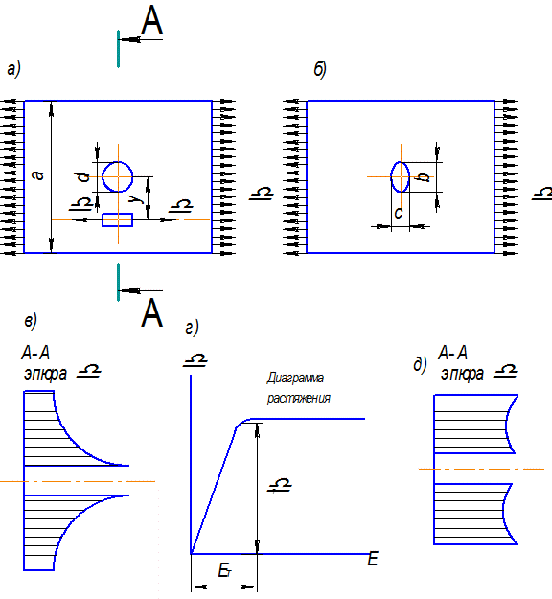
Рис. 5.1 Концентрация напряжений: а — в полосе е круглым отверстием; б — в полосе с эллиптическим отверстием; в — распределение σ в упругой стадии, г — распределение σ в пластической стадии нагружения.
В случае эллиптического отверстия б) теоретический коэффициент концентрации напряжений в пределах упругих деформаций
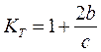 | ( 2.1)
При с→0 К_{T}→∞. Это решение не точно, так как при малых значениях деформаций, вызванные внешними силами, оказывают существенное влияние на форму отверстия и формула не выполняется.
Указанные местные напряжения в зоне концентрации не опасны для прочности в конструкциях из пластичных металлов при статических нагрузках. Поясним это положение.
Диаграммы растяжения пластичного металла нередко схематизируются. Их приближенно заменяют двумя прямыми: наклонной, выражающей зависимость напряжения от деформаций в упругой области, и горизонтальной. Горизонтальная прямая показывает, что при ε→ε_{Т} деформация протекает пластически, без увеличения нагрузки, приложенной к испытуемому элементу.
Вернемся к рассмотрению эпюры напряженной полосы, ослабленной отверстием, в). Напряженное состояние в сечении А—А близко к одноосному. Допустим, что около отверстия напряжение достигло значения σ_{Т},. Это соответствует деформации ε_{Т},. При увеличении нагрузки деформации возросли, но напряжения в зоне, где ε> ε_{Т} , г), как это следует из схематизированной диаграммы растяжения, остаются равными σ_{Т}. Эпюра станет изменять свою форму и выравниваться. Приближенно можно принять, что она примет очертание, близкое к прямоугольному., д), что и было положено в основу расчета прочности по элементарным формулам.
Сглаживание эпюры напряжений в пластической стадии, рассмотренное на конкретном примере, является закономерным процессом, имеющим место во многих элементах конструкций из пластичных сталей (низкоуглеродистые и низколегированные) при одноосных напряженных состояниях (а иногда и многоосных). Однако концентрация напряжений существенно снижает прочность при переменных нагрузках; в случае ограниченной пластичности металла и при статических нагрузках.
Концентрацию напряжений в сварных конструкциях вызывают следующие причины: технологические дефекты шва — газовые пузыри, шлаковые включения и особенно трещины и непровары. Возле этих дефектов при нагружении силовые линии искривляются, в результате чего образуется концентрация напряжений. Коэффициенты концентрации напряжений около указанных дефектов значительны, но при их небольшом числе и размерах прочность сварных соединений остается удовлетворительной. В плотных однородных стыковых швах концентрация напряжений может быть сведена до минимума.

